**Слои**

**Виды и свойства слоев**

В программе Macromedia Flash MX активно используются слои. Слой - это часть сцены ролика, у которой имеются собственные атрибуты. Представьте, что каждый слой - это как бы прозрачная пленка. Наложенные друг на друга прозрачные пленки (каждая со своим изображением) дают общую картину.

Для удобства работы каждый новый объект имеет смысл располагать в отдельном слое. Например, если у нас есть ролик, в котором на каком-либо фоне навстречу друг другу будут двигаться две фигуры, то слоев, как минимум желательно делать три - один слой для фона и по слою на каждую фигуру. Область для работы со слоями находится на панели «Timeline». Слои в этой области располагаются вертикально друг под другом

|  |  |  |
| --- | --- | --- |
|  |  |  |
|  |  |  |
|  |  |  |

Самый первый слой – верхний. Если имеется несколько слоев с объектами, то объекты, находящиеся в верхних слоях, будут загораживать объекты нижних слоев. Поменять слои местами можно, просто перетащив слои мышкой.

Над слоями находятся три значка. Значок в виде глаза - щелчок по нему позволяет сделать содержимое всех слоев невидимым. При щелчке на конкретном слое, на маркере под значком в виде глаза, мы покажем или скроем только этот слой.

Щелчок по значку в виде замка позволяет заблокировать или разблокировать слои или слой. На заблокированном слое нельзя изменять и создавать объекты.

Щелчок по значку в виде прямоугольника позволяет заменить объекты на их контуры, что позволит видеть объекты, заслоненные объектами данного слоя.

Рассмотрим свойства слоев. При нажатии на среднем слое правой кнопкой мыши, появляется меню, где находятся свойства

«Properties» («Свойства»).

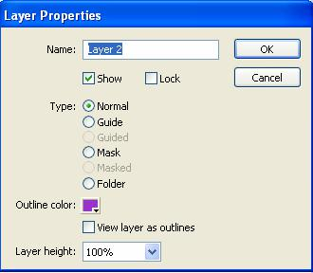

В окне «Layer Properties» («Свойства слоя») можно изменить название слоя, сделать слой видимым или не видимым, заблокировать или разблокировать слой, а также изменить тип слоя. Существует несколько типов слоев. Перечислим их по порядку.

«Normal» – обычный тип слоя, который создается по умолчанию. «Guide» – направляющий слой или слой управления движением, в этом слое находится траектория, по которой движется объект из направляемого слоя.

«Guided» – направляемый слой. Содержит объект, который движется по траектории, заданной в слое управления движением.

«Mask» – слой-маска, скрывает или показывает отдельные части связанных с ним слоев.

«Masked» – маскированный слой, содержит объекты, которые показываются или скрываются слоем-маской.

«Folder» – слой-папка. По сути, аналог папки в Windows, но только для других слоев. В этот слой можно сложить другие слои, для организации и удобства работы.

Чтобы удалить слой, необходимо выделить средний слой и щелкнуть на кнопке «Delete Layer» («Удалить слой») в виде мусорной корзины. Вместе с удалением слоя удаляется и его содержимое.

Естественно, мы можем и добавлять слои, нажав кнопку  «Insert Layer» («Вставить слой») в виде листа. Обратите внимание - новый слой появляется над выделенным до этого слоем и автоматически становится текущим.

**СОЗДАНИЕ НАПРАВЛЯЮЩИХ СЛОЕВ И СЛОЕВ-**

**МАСОК**

Существуют различные виды слоев. Одна из разновидностей – *направляющие слои*,которые,в свою очередь,также делятся нанесколько видов: *обычные и направляющие движения*. На обычный направляющий слой добавляют объекты, играющие вспомогательную роль во время позиционирования элементов изобpaжения (к их числу относятся, например, линии). Направляющая движения применяется для создания пути перемещения анимированного объекта.

Все направляющие слои, как обычные, так и направляющие движения, не включаются в окончательный вариант фильма Flash.

Чтобы создать направляющий слой, выполните следующие действия.

* Выберите слой, который вы хотите преобразовать в направляющий.
* 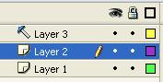Для получения обычного направляющего слоя активизируйте команду Guide контекстного меню. В результате слева от имени слоя появится значок направляющего слоя Guide Layer.

Направляющую движения можно создать тремя способами:

* + Щелкните на значке Add Motion Guide, который расположен
* нижней части временной шкалы.
  + Вызовите команду Motion Guide меню Insert.
  + Активизируйте команду Add Motion Guide контекстного

меню.

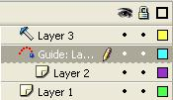

Вследствие выполнения любого из указанных действий созда-eтся дополнительный слой, который размещается над текущим слоем. Признак слоя Motion Guide - символ в виде дуги с кружком на конце.

Слои-маски используются для создания пустот, через которые видны объекты нижнего слоя. Замечательное свойство слоев-масок состоит в том, что их можно группировать для получения сложных эффектов.

Создание статических слоев-масок:

1. Выберите слой, содержимое которого будет просматриваться сквозь маску. Помните, что маска действует только на объекты слоя, который расположен непосредственно под ней.
2. Вставьте слой, активизировав команду Layer меню Insert или щелкнув на кнопке Insert Layer, которая находится в нижней части временной шкалы.
3. На новом слое создайте область произвольной формы, которая обязательно должна быть заполнена. После преобразования

слоя в маску области, которые были заполнены, становятся прозрачными, а области без сплошной заливки - непрозрачными.

1. Щелкните правой кнопкой мыши, чтобы открыть контекстное меню. Активизируйте в нем команду Mask.
2. Слой превратится в маску. Обратите внимание на то, что значки слоя-маски и маскированного слоя изменились.

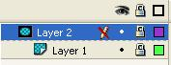

**АНИМАЦИЯ С ИСПОЛЬЗОВАНИЕМ ВРЕМЕННОЙ**

**ШКАЛЫ**

***Анимация*** -это процесс изменения размера,положения,цветаили формы объекта во времени. Во Flash существуют два метода создания анимации - frame bу frame (*покадровый метод*) и twееning (*метод автоматического построение промежуточных кадров*),

каждый из которых имеет свои преимущества.

Все фильмы состоят из ***кадров***. Каждый кадр содержит одно статическое изображение. При последовательном просмотре таких изображений создается иллюзия движения. Во Flash кадры представлены в виде небольших прямоугольников, которые называются *ячейками*. Они горизонтально располагаются на временной шкале. Используя команды меню Insert, любую ячейку можно преобразовать в кадр, ключевой кадр или пустой ключевой кадр.

При прохождении кадра головкой воспроизведения его содержимое выводится на сцене, таким образом последовательно выводятся изображения всех кадров.

Во Flash кадр, содержащий информацию любого типа, созданную непосредственно разработчиком (в отличие от автоматически создаваемого содержимого промежуточных кадров), отмечен на временной шкале небольшим черным кружочком и называется ***ключевым кадром***. Каждый раз, когда необходимо сделать изменения в анимации (добавить содержимое, удалить часть содержимого, начать движение объекта и так далее), используется ключевой кадр.

Таким образом, различие между кадром и ключевым кадром состоит в том, что даже в случае идентичности их содержимого непосредственно манипулировать можно только содержимым ключевого кадра. Для изменения содержимого кадра необходимо его преобразовать в ключевой.

***Пустой ключевой кадр*** -ключевой кадр,не заполненныйсодержимым. На временной шкале он представлен в виде маленького полого кружка.

Различные типы анимации представлены на временной шкале по-разному. Чтобы не допускать ошибок при работе над реальным проектом, мы должны научиться определять тип анимации по ее внешнему виду.

Анимация типа frame bу frame (покадровая) обычно представлена в виде слоя с серией последовательных ключевых кадров.



Анимация типа motion twееning (с автоматическим построением промежуточныx кадров при перемещении объекта в пределах сцены или при изменении характеристик объекта) представлена в виде ключевых кадров в начале и конце временной шкалы, между которыми расположена черная стрелка, представляющая промежуточные кадры. Промежуточные кадры имеют светло-голубую окраску.

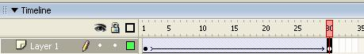

Анимация типа shape tweening (с автоматическим построением промежуточных кадров при преобразовании одного объекта в другой), представлена в виде ключевых кадров в начале и конце вре-менной шкалы, между которыми расположена черная стрелка, представляющая промежуточные кадры. Но в этом случае промежуточные кадры имеют светло-зеленую окраску.

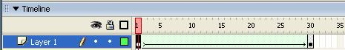

Если за ключевым кадром следует пунктирная линия, это означает, что анимация с построением промежуточных кадров является незавершенной, поскольку отсутствует конечный ключевой кадр.

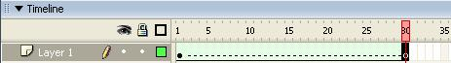

Если за ключевым кадром следует серия серых кадров, а в конце располагается пустой прямоугольник, это означает, что все кадры после ключевого имеют одинаковое содержимое.

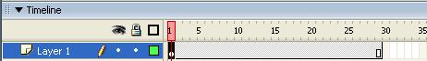

***Частота смены кадров*** определяет скорость воспроизведения:фильма. Данная величина измеряется в количестве кадров в секунду (fps) (от апгл. frames рer second - кадров в секунду) и обусловливает как скорость воспроизведения фильмa, так и его качество. Чем выше это значение, тем больше кадров воспроизводится за одну секунду, следовательно, тем лучше качество фильма.

Чтoбы установить значение частоты смены кадров, выполните следующие действия:

1. Oткройте диалоговое окно Document Ргоperties (Свойства документа), для чего выберите команду Document меню Modify или воспользуйтесь комбинацией клавиш Ctгl+J.
2. Введите значение частоты смены кадров в поле FrameRate.

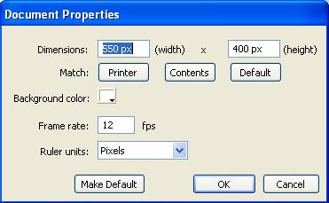

По умолчанию для фильмов Flash установлено значение частоты смены кадров 12 fps. Для улучшения качества фильма можно увеличить данное значение. Однако не рекомендуется устанавливать его выше 20 fps.

**ПОКАДРОВАЯ АНИМАЦИЯ**

До изобретения компьютера художникам-мультипликаторам приходилось рисовать каждый кадр вручную, при этом каждый новый кадр должен был несколько отличаться от предыдущего, чтобы при последовательном пpocмoтpe создавалась иллюзия движения.

Во Flash работа наиболее простой покадровой анимации основывается на том же принципе. По существу каждый кадр в этом случае является ключевым, поскольку его содержимое изменяет анимацию. При прохождении каждого отдельного кадра головкой воспроизведения его содержимое выводится на сцене, что создает иллюзию изменения во времени. Покадровая анимация применяется в тех случаях, когда вам необходим полный контроль над изображением каждой детали вашего фильма.

Однако создание покадровой анимации требует больших временных затрат, поскольку каждый кадр должен быть заполнен уникальным содержимым. Например, если фильм содержит 300 кадров, вам потребуется создать как минимум 300 статических изображений, а это достаточно трудоемкий процесс.

**АВТОМАТИЧЕСКОЕ ПОСТРОЕНИЕ**

**ПРОМЕЖУТОЧНЫХ КАДРОВ**

* основе процесса анимации с автоматическим построением промежуточных кадров лежит создание ключевых кадров, которые в дальнейшем служат опорными точками анимации. При этом все промежуточные кадры Flash формирует автоматически.

Существуют два типа анимации с автоматическим построением промежуточных кадров: motion tweening (анимация движения) и shape tweening (анимация формы).

*Анимация движения.* Значительно ускорить процесс созданияанимации позволяет технология motion tweening. При работе с анимацией этого типа достаточно создать первый и последний ключевые кадры, а все промежуточные будут созданы автоматически. Данная техника имеет еще одно существенное преимущество. Поскольку Flash сохраняет только данные о первом и последнем ключевом кадре (а также некоторые числовые значения, касающиеся способа преобразования объекта), размер конечного файла будет заметно меньшим по сравнению с покадровой анимацией.

* основном анимация типа motion tweening используется для создания эффекта движения объекта, однако с ее помощью можно изменять также размер, цвет и ориентацию объекта на сцене.

*Анимация формы.* С ее помощью можно анимировать изменениецвета и формы объекта. В отличие от анимации движения, анимация формы не применима к сгруппированным объектам, к символам, а также к текстовому полю и к растровой графике.